

**О внесении изменений в решение Щербактинского районного маслихата от 13 марта 2020 года № 237/71 "Об утверждении проекта (схемы) зонирования земель и о повышении базовых ставок земельного налога Щербактинского района"**

Решение Щербактинского районного маслихата Павлодарской области от 1 декабря 2022 года № 130/36. Зарегистрировано в Министерстве юстиции Республики Казахстан 5 декабря 2022 года № 30935

      Щербактинский районный маслихат РЕШИЛ:

      1. Внести в решение Щербактинского районного маслихата от 13 марта 2020 года № 237/71 "Об утверждении проекта (схемы) зонирования земель и о повышении базовых ставок земельного налога Щербактинского района" (зарегистрированное в Реестре государственной регистрации нормативных правовых актов за № 6783) следующие изменения:

      приложения 1, 2 к указаному решению изложить в новой редакции согласно приложениям 1, 2 к настоящему решению.

      2. Настоящее решение вводится в действие по истечении десяти календарных дней после дня его первого официального опубликования, за исключением приложения 2, которое вводится в действие с 1 января 2023 года.

|  |  |
| --- | --- |
| *Секретарь Щербактинского районного маслихата* | *Н. Кизатов* |

|  |  |
| --- | --- |
|  | Приложение 1 к решению Щербактинского районного маслихата от 1 декабря 2022 года № 130/36 |
|  | Приложение 1 к решению Щербактинского районного маслихата от 13 марта 2020 года № 237/71 |

**Проект (схема) зонирования земель Щербактинского района**

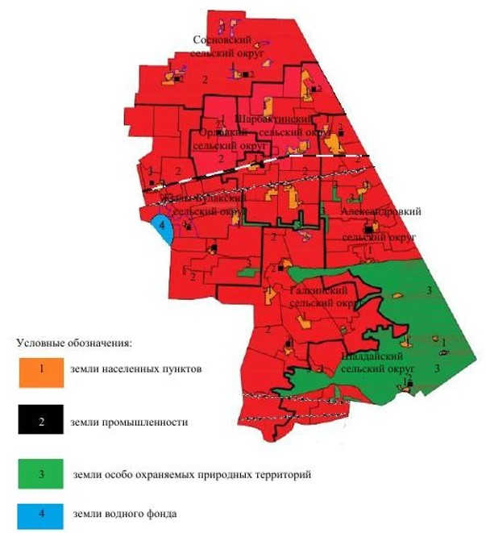

|  |  |
| --- | --- |
|  | Приложение 1 к решению |
|  | Приложение 2 к решению Щербактинского районного маслихата от 13 марта 2020 года № 237/71 |

**Повышение базовых ставок земельного налога Щербактинского района**

|  |  |
| --- | --- |
| Зоны  расположения земель | Процент повышения |
| Александровский сельский округ | |
| 1 | +50% |
| 2 | +50% |
| Галкинский сельский округ | |
| 1 | +50% |
| 2 | +50% |
| Жылы-Булакский сельский округ | |
| 1 | +50% |
| 2 | +50% |
| Орловский сельский округ | |
| 1 | +50% |
| 2 | +50% |
| Сосновский сельский округ | |
| 1 | +50% |
| 2 | +50% |
| Шалдайский сельский округ | |
| 1 | +50% |
| 2 | +50% |
| Шарбактинский сельский округ | |
| 1 | +50% |
| 2 | +50% |

© 2012. РГП на ПХВ «Институт законодательства и правовой информации Республики Казахстан» Министерства юстиции Республики Казахстан